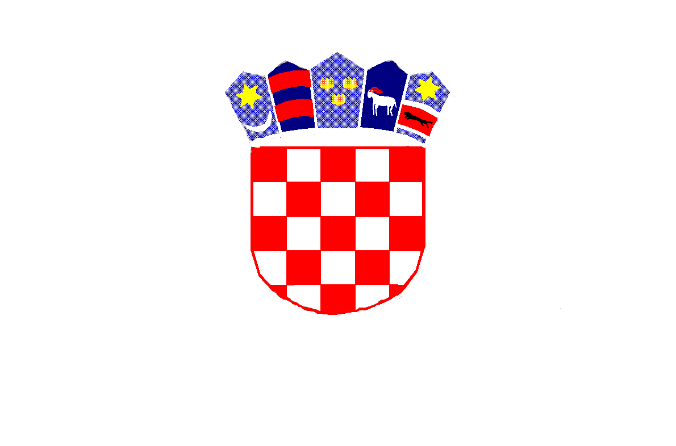

*REPUBLIKA HRVATSKA*

*MEĐIMURSKA ŽUPANIJA*

*OPĆINA MALA SUBOTICA*

*OSNOVNA ŠKOLA*

*TOMAŠA GORIČANCA*

*MALA SUBOTICA*

*Glavna 55, 40321 Mala Subotica*

*KLASA: 007-04/23-02/08*

*URBROJ: 2109-35/01-23-1*

*Mala Subotica, 17.10.2023.*

***P O Z I V***

*Pozivamo Vas na 37. sjednicu Školskog odbora koji će se održati u petak, 20.10.2023. godine elektronskim putem /e-mail/ od 9,00 sati.*

*Dnevni red:*

1. *Prihvaćanje zapisnika sa 36. sjednice Školskog odbora*
2. *Prijedlog financijskog plana za 2024. i projekcije za 2025. i 2026. godinu*
3. *Natječaj za pomoćnike u nastavi*
4. *Ostala pitanja.*

*Predsjednica Školskog odbora:*

*Kristina Obadić*

*Materijali za sjednicu:*

1. *Prijedlog zapisnika 36. sjednica Školskog odbora*
2. *Prijedlog financijskog plana za 2024. i projekcije za 2025. i 2026. godinu*
3. *Prijedlog ravnateljice za zapošljavanje po natječaju za pomoćnike u nastavi*

*Dostaviti:*

* + - 1. *Članovima Školskog odbora, putem e-maila*
      2. *Upravni odjel za obrazovanje i kulturu, putem e-maila*
      3. *Ravnateljici, putem e-maila*
      4. *Voditelju računovodstva, putem e-maila*
      5. *Pismohrana Škole, ovdje.*